



**PLANO DE ENSINO**

**Planejamento de Situação de Aprendizagem e de Avaliação Somativa.**

**Situação de aprendizagem somativa**

Você é proprietário de uma loja de Equipamentos eletrônicos denominada AllForHome. Sua loja apresentou um sensível crescimento nas vendas e faturamento em diversas cidades do Estado de São Paulo. Você não sabe ao certo, com precisão, o volume de vendas e seu faturamento total, as vendas por cidade e faturamento por cidade, nem os produtos mais vendidos e o perfil dos compradores. Para uma decisão de estratégia de negócio, por exemplo, criar uma filial em outra cidade, você precisará utilizar alguma ferramenta que faça análises detalhadas de dados e emita relatórios em forma de gráficos, demonstrando clientes, produtos e faturamentos da loja de pet que ela possui.

As devoluções de produtos são um problema. Devido à morosidade dos trâmites com seu fornecedor para devolução ou troca, alguns produtos vendidos não poderão ser contabilizados como faturamento daquele mês, ficando para o mês seguinte e deverão ser classificados como previsão de faturamento mensal.

Você recebeu dois arquivos com base de dados obtidos a partir de notas fiscais de vendas no mês e romaneios de devolução. Como são gerados por sistemas diferentes, um dos arquivos é uma base de dados em excel e o outro é CSV.

Você tem noção de que fatura bastante, mas não sabe exatamente o quanto fatura, então primeiramente terá de disponibilizar, o faturamento total, ou seja, temos que disponibilizar uma análise gráfica do faturamento mensal.

Deverá também debitar os valores dos produtos devolvidos.

Além disso, é desejável que se disponibilize um *dashboard* para conseguir visualizar os produtos e resultados da loja.

Seu trabalho será um sucesso, se:

1 - Realizar a construção de um *dashboard* para o Faturamento da loja;

2 – Filtrar por tipo de produto;

3 – Visualizar os produtos disponíveis na loja;

4 - Visualizar os produtos devolvidos

5 – Faturamento e devolução por cidade;

6 – Evolução do total de itens vendidos em uma linha de tempo;

7 – Publicar o dashboard criado para acesso aos resultados em qualquer lugar do planeta.

Veja na figura 1, a aparência do *dashboard* esperado:

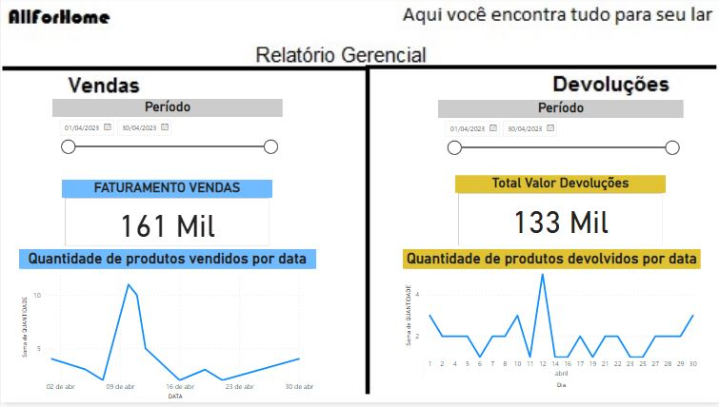

Figura : Dashboard para o Power BI

|  |  |
| --- | --- |
| Elaborado por: | Sergio Cotes Eufrasio |
| Revisão: | 1 |
| Data | 19/08/2023 |